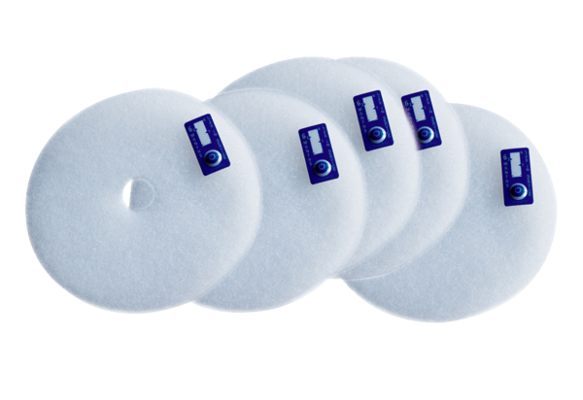Náhradní filtr ZF EC+Obsah dodávky: 5 kusůSortiment: B
Typové číslo: 0093.0610Výrobce: MAICO

